../lynn/图片/lifukei4.gif**../../Administrator/Application%20Data/Microsoft/lynn/图片/bg.gif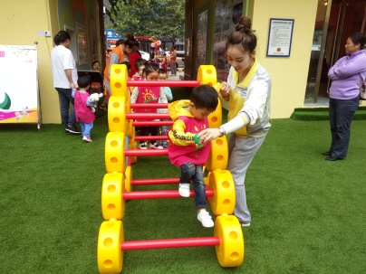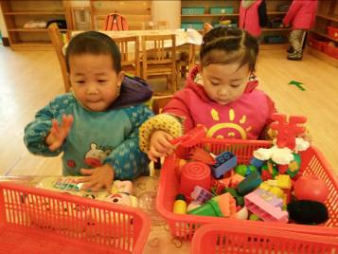观 察 记 录**

../../Administrator/Application%20Data/Microsoft/lynn/图片/bg.gif../../Administrator/Application%20Data/Microsoft/lynn/图片/bg.gif**时间：2018.7.19 班级:银杏树班 记录：青青**

1. **晨间情况：**

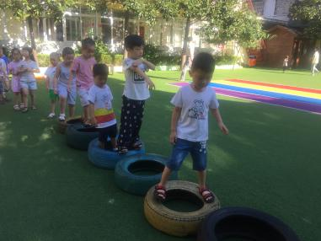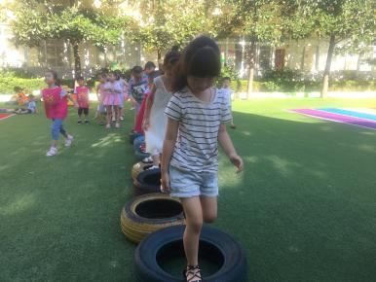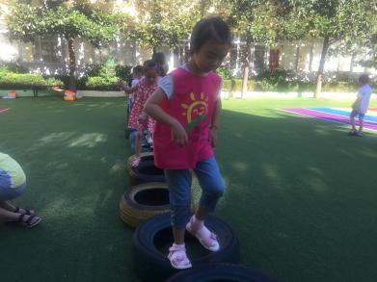

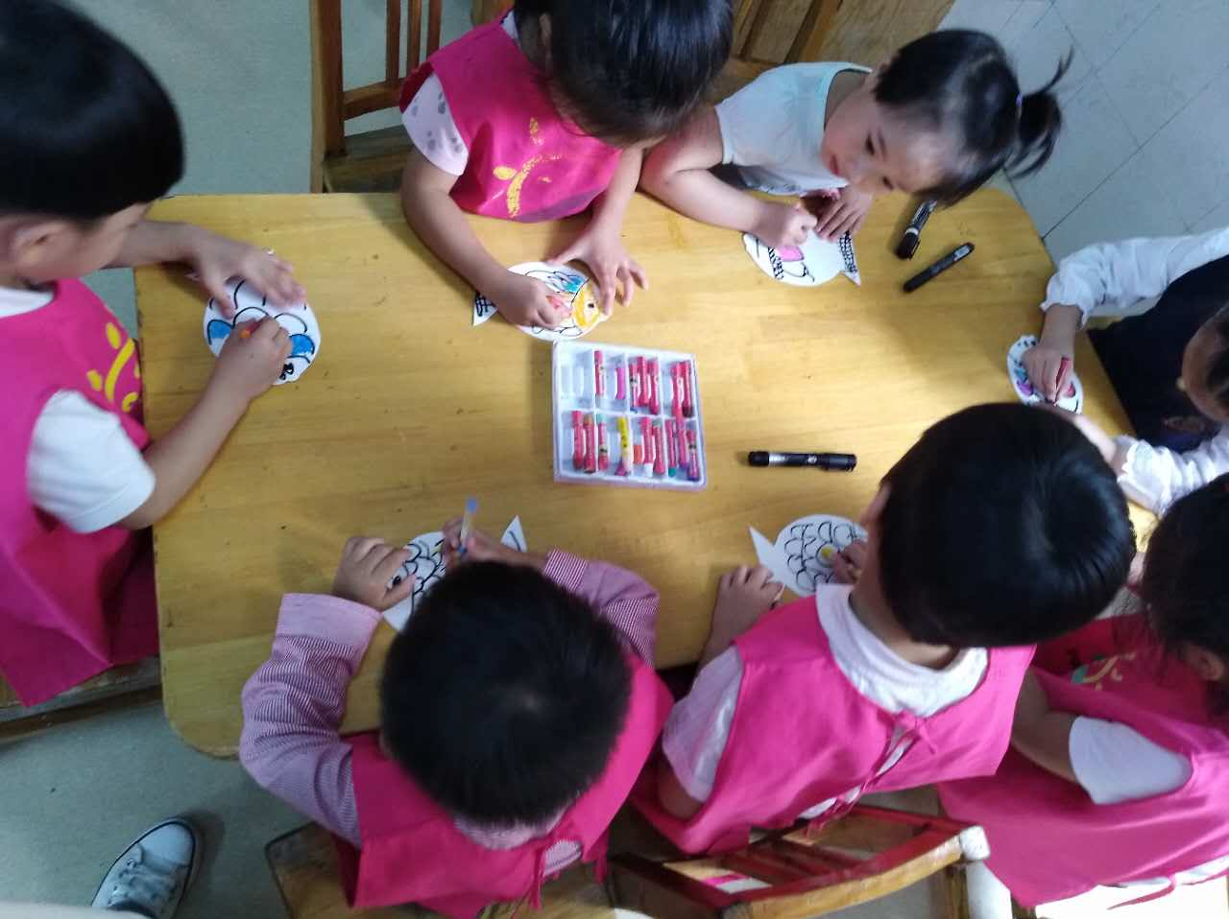

**精彩的晨间活动**

1. **整体情况：**

今天的营养早餐是：丝瓜炒鸡蛋、豆沙卷、山药粥；营养午餐是：豇豆炒肉丝、西红柿炒蛋、紫菜虾皮汤、大米饭；午点是：西瓜、皇冠梨；营养午餐是：包菜火腿炒饭、玉米羹。

美味的早餐结束后，由佳佳妈妈给小朋友带来美工活动《章鱼》。在课堂上佳佳妈妈先带小朋友观看了章鱼的图片，了解章鱼的身体特征。接着佳佳妈妈带小朋友制作章鱼，小朋友们在制作章鱼的过程中，可以培养大家对创意美工活动产生兴趣，培养孩子的动手能力和想象力。在课堂上小朋友们用自己一双小巧手创作出不同形状的章鱼，有的戴着帽子；有的扎着两个小辫子；还有的章鱼背着小宠物；真是形态各异哦！

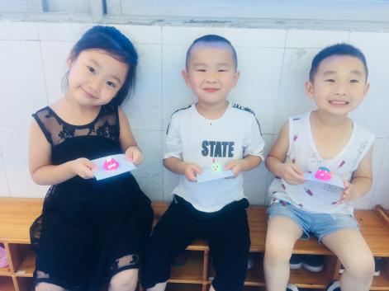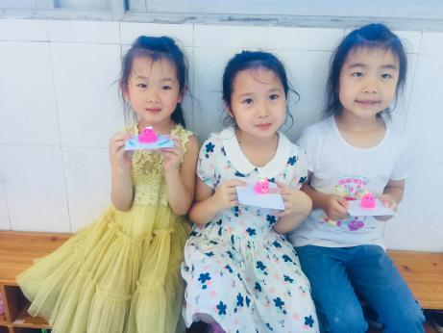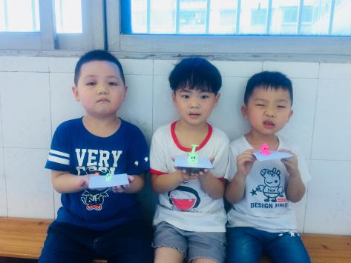

**看我们手中的小章鱼是不是很可爱呀！**

下面到了，我们今天的才艺展示时间了。本周的才艺展示主题是《歌曲》，今天的才艺展示小明星有：高崧梓、陈思辰、吴震宇、胡钟仁、余欣航、邢峻溪、杨一帆。下面让我们一起来看看他们的表演吧！

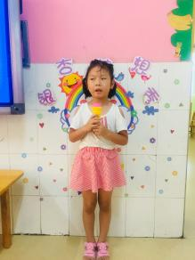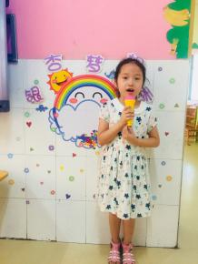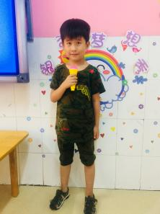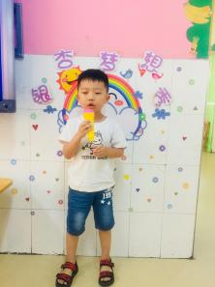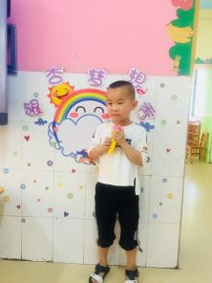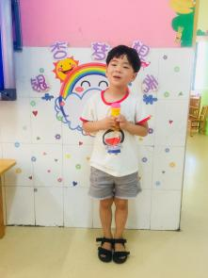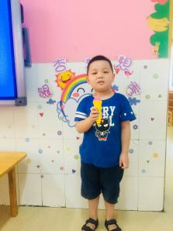**《小毛驴》 《学猫叫》 《两只老虎》 《两只老虎》 《答案》 《小白兔》 《宝贝宝贝》**

**三、教师寄语：**

**温馨提示：假期即将来临，为了使孩子们度过一个愉快的假期，请家长朋友配合做到以下几点：**

1. **放假期间帮助孩子保持规律的作息时间，养成良好的生活习惯，以便开学时能尽快适应幼儿园生活。**
2. **注意饮食卫生，不让孩子暴饮暴食，培养孩子自我服务能力，鼓励孩子做力所能及的事。**
3. **保证孩子安全，进行水、火电、煤气等安全教育，不到江河湖海游泳、玩水，不到人群聚集的地方游**

**玩，外出时注意旅途安全！最后，祝银杏树班所以小朋友及家长朋友们假期愉快！**

**非常感谢您对我们工作的支持与配合！**